Муниципальное бюджетное дошкольное образовательное учреждение

«Детский сад ОВ №54»

Конспект занятия

*«Автоматизация звука [Р] в слогах, словах»*

*с использованием ИКТ*

*для детей с ФНР, ФФНР подготовительной к школе группы*

Учитель-логопед

Белева Светлана Николаевна

г.Северск, 2014

*Пояснительная записка*

*к конспекту логопедического занятия*

*по автоматизации звука* ***[Р]*** *в слогах, словах у детей*

*подготовительной к школе группы школы*

*по структуре речевого нарушения ФФНР, ФНР.*

Цель занятия: преодоление нарушений произношения *звука* ***[Р],*** формирование произносительных умений и навыков у детей старшего дошкольного возраста.

Актуальность логопедической работы по автоматизации звуков обусловлена значительной распространенностью речевых нарушений среди детей старшего дошкольного возраста и недостаточной их речевой готовностью к обучению в школе. К концу дошкольного периода у детей необходимо сформировать в структуре психологической готовности речевую готовность к обучению в школе, ведь нарушения звукопроизношения нередко являются причиной затруднений в школьном обучении, особенно в овладении грамотой. Для умелого, успешного и эффективного общения ребенка в детском саду и в дальнейшем, в школе, педагогам необходимо помочь усвоить ребенку совокупность речевых умений.

В представленном *итоговом* занятии по автоматизации звука **[Р]** решаются задачи приоритетной области «речевое развитие» в интеграции с образовательными областями «социально-коммуникативное развитие», «познавательное развитие», «художественно-эстетическое развитие» и «физическое развитие».

Во вводной части занятия организована поисковая деятельность, проблемная ситуация, тем самым создано мотивационное поле. Таким образом, развивая творческую активность, любознательность и познавательную мотивацию, реализуется образовательная область «познавательное развитие».

В основную часть занятия включены различные виды детской деятельности: игровая, продуктивная, коммуникативная, познавательно-исследовательская. В этой части занятия я предоставляю *свободный самостоятельный выбор*: ребенку предоставляется право на свободный и самостоятельный выбор из ряда возможных альтернатив деятельности, и он осуществляет свой выбор, исходя из своих индивидуальных интересов и потребностей. На занятии создаются условия, способствующие становлению индивидуальности ребенка, формированию у него индивидуального стиля познавательной деятельности, т.е. реализуется образовательная область «социально-коммуникативное развитие».

Задачам образовательной области «физическое развитие» на занятии уделяется особое внимание. Двигательная деятельность на занятии связана с выполнением упражнений на развитие координации, равновесия, координации движений, развитие крупной, мелкой и артикуляционной моторики.

В рамках решения задач саморегуляции и самоконтроля как общей способности к учению в коррекционно-образовательный процесс включена автоматизированная технология «Символ-Тест»- инновационная разработка Томских ученых, созданная специально для повышения качества обучения. Использование на занятии разноуровневых заданий в работе с электронным репетитором «Символ – тест» стимулирует детей самостоятельно и осознанно выбрать себе работу, чтобы затем приступить к ее выполнению самостоятельно или в составе пары. Все это представляет ребенку пространство выбора.

Использование на занятии компьютерных технологий (компьютерная презентация в PowerPoint, интерактивная доска) в работе с детьми позволяет обогатить процесс активного познания окружающего мира, активизировать общение ребенка с взрослым и сверстниками, интегрировать содержание разделов основных образовательных областей, обеспечить качественную подготовку детей к школе, приобщить к миру информационной культуры.

В итоге занятия акцентирую внимание не на ошибки и неудачи детей, а на их достижения и успехи, которые становятся главными критериями анализа и оценки результатов образовательного процесса.

Т.о. использование на занятии разных видов детской деятельности позволяет проводить комбинированные (интегративные) занятия, решающих задачи нескольких образовательных областей, что соответствует требованиям ФГОС.

**КОНСПЕКТ ЗАНЯТИЯ**

*Приоритетная образовательная область: «Речевое развитие»*

*В интеграции:*

познавательное развитие; социально-коммуникативное развитие, художественно-эстетическое развитие, физическое развитие

*Цель:*преодоление нарушений произношения *звука* ***[Р],*** формирование произносительных умений и навыков у детей старшего дошкольного возраста

*Задачи:*

*Коррекционно-образовательные:*

- закрепить произношение звука [р] в слогах, словах

*Коррекционно-развивающие:*

**-** развитие зрительного и слухового внимания

-развитие грамматического строя речи

- развитие связной речи

-развитие фонематического слуха и восприятия

- развитие мышления, речевой активности

-развитие навыков самоконтроля

*Воспитательные:*

формирование навыков сотрудничества, доброжелательности, инициативности

*Планируемые результаты:*дети достаточно хорошо владеют устной речью, могут свободно использовать поставленный звук ***[Р]*** в слогах, словах, находить данный звук в словах. Дети способны к принятию собственных решений, опираясь на свои знания и умения. Дети могут следовать социальным нормам поведения во взаимоотношениях с взрослыми и сверстниками.

*Оборудование:*

**-** разныедорожки из веревочек (выложены на полу);

- маски Смешариков (Крош, Бараш, Нюша, Ёжик, Совунья);

- электронные репетиторы «Символ-тест» с карточками-заданиями трех видов – сложности;

- интерактивная доска, презентация «Игры со Смешариками» для ИД;

- компьютер, компьютерная презентация PowerPoint «Добавлялки»,

- модели звуков «Р», «У», «О», «А», «Ы»

1. **Создание мотивационного поля.**

*Артикуляционная гимнастика*

- Ребята, сегодня к нам в гости пришли Смешарики и предлагают нам поиграть с ними.

*Игра «Где мы были, мы не скажем, а что делали - покажем».*

Дети стоят в кругу, взрослый в маске Смешарика Кроша показывает артикуляционное упражнение «Качели» и спрашивает:

- Отгадайте, что делал Крош?

Дети:

- Качался на качелях.

Вместе выполняем артикуляционное упражнение *«Качели»*

Логопед предлагает детям выбрать себе маску Смешарика и показать свое артикуляционное упражнение.

Взрослый: «Отгадайте, что делал Бараш?»

Дети: «Чистил зубки»

Вместе выполняем артикуляционное упражнение *«Чистим зубки»*

Взрослый: «Отгадайте, что делала Совунья?»

Дети: «Ела вишневое варенье»

Вместе выполняем артикуляционное упражнение *«Вкусное варенье»*

Взрослый: «Отгадайте, что делала Нюша?»

Дети: «Красила заборчик, потолок»

Вместе выполняем артикуляционное упражнение *«Красим забор, потолок»*

**2. Актуализация знаний**

*Изолированное произношение звука «Р»*

- Ребята, наши друзья Смешарики предлагают нам отправиться к ним в гости на веселую полянку, где можно поиграть в разные игры. Но как нам туда добраться? (Дети предлагают варианты).

Нюша предлагает каждому сесть в машину, завести мотор «р-р-р-р-р-р», и, выбрав дорожку, доехать до полянки.

По извилистым дорожкам можно проходить, пробегать или проводить пальчиком, четко произнося звук «Р».

- Ребята, у Нюши не получается завести мотор. Давайте научим её. Что нужно сделать? (Дети описывают положение языка, губ, воздушной струи)

Нюша научилась заводить мотор машины, благодарит ребят.

*Произнесение звука «Р» в слогах. Игры на интерактивной доске.*

- Вот мы и доехали до веселой полянки.

* Крош очень любит играть с мячом.

Задание: Поиграй с Крошем в мяч. Сначала произноси слог **[РУ]** и только потом бросай мячик Крошу.

* Нюша дружит с веселыми разноцветными бабочками.

Задание: Найди одинаковых бабочек. Сначала произнеси слог **[РО]** и только потом бери бабочку и сади ее на красный цветок.

* Смешарики любят украшать свою полянку разноцветными цветами.

Задание: Помоги Смешарикам посадить цветы. Сначала произнеси слог **[РА]**, потом бери цветок и сажай его на полянку.

* Нюша готовится к дню рождения, для этого она украшает полянку разноцветными шарами.

Задание: Шары нужно повесить в определенной последовательности - так, как сделала это Нюша. Сначала произнеси слог **[РЭ],** потом бери шарик и вешай его на веревочку.

* Смешарики любят играть в прятки.

Задание: Помоги друзьям спрятаться от Нюши в домике. Сначала произнеси слог

**[РЫ],** потом бери Смешарика и прячь его в домике.

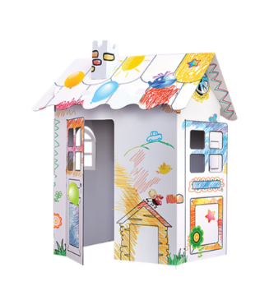

*Произнесение звука «Р» в слогах и словах. Развитие навыков звукового анализа и синтеза с использованием метода моделирования.*

- Смешарики приготовили для нас зашифрованные послания, они зашифровали звуки картинками: как вы думаете, какой звук означает картинка тигренка? - (Р)

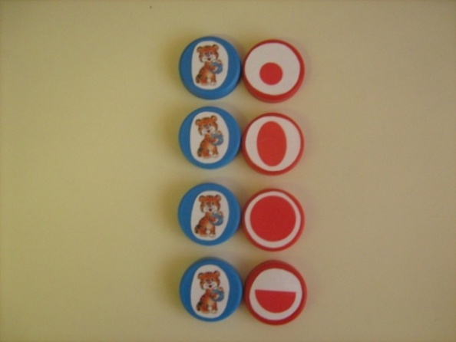- означает звук «У»

- означает звук «О»

- означает звук «А»

- означает звук «Ы»

- Нам нужно расшифровать это послание. (Анализ и чтение слогов)

1. РУ
2. РО
3. РА
4. РЫ

- Ребята, как вы думаете, какое слово зашифровали Смешарики, если оно начинается со слога **[РУ]?**

Дети: - Ручка, руль, рубашка…

- Ребята, как вы думаете, какое слово зашифровали Смешарики, если оно начинается со слога **[РО]?**

Дети: - Робот, роза…

- Ребята, как вы думаете, какое слово зашифровали Смешарики, если оно начинается со слога **[РА]?**

Дети: - Рама, ракушка, работа, радио…

Ребята, как вы думаете, какое слово зашифровали Смешарики, если оно начинается со слога **[РЫ]?**

Дети: - Рыба…

_ Ребята, кто самостоятельно хочет зашифровать послание для Смешариков?

(Дети берут символы (модели) звуков «Р», «О», «У», «А», «Ы» и выкладывают ими прямые или обратные слоги).

1. **Закрепление звука [Р] в словах. Развитие фонематического слуха, чувства рифмы.**

Презентация «Добавлялки» в программе Power Point.

У Смешариков есть картинки-загадки. Отгадаем их?

Взрослый читает часть стихотворения, в конце делает паузу, дети отгадывают недостающее слово, и по щелчку появляется картинка - правильный ответ.

За правильный ответ ребенок получает фишку с изображением Смешарика. В конце можно подсчитать фишки.

У меня на кармашке

маки и… (*ромашки).*

В реке большая драка –

Поссорились два... (*рака*).

Лесники ее котят

Взять домой не захотят.

Ей не скажешь: «Кошка, брысь»,

Потому что это ... (*рысь*).

Вяжет мама длинный шарф,

Потому что сын... (*жираф*).

Сегодня все ликуют:

В руках у детворы

От радости танцуют

Воздушные... *(шары).*

«Как бы мне пошла корона», -

Громко каркнула … *(ворона).*

Рассердилась кошка Мурка —

Не поймал рыбёшку Юрка...

Ох, устал он от жары,

Закусали *…(комары).*

Возле леса на опушке,

Украшая темный бор,

Вырос пестрый, как петрушка,

Ядовитый... *(мухомор).*

Шел Егор через двор,

Нес топор чинить… *(забор).*

1. **Закрепление правильного произношения звука [Р] в словах, развитие фонематического слуха и восприятия. Развитие навыков самоконтроля при помощи электронного репетитора «Символ-тест».**

Смешарики предлагают детям поиграть на мини-компьютере (эл.репетиторе).

Перед детьми карточка с четырьмя картинками. Нужно выбрать правильный ответ (№2), набрать цифру 2. Если ответ верный – загорится зеленая лампочка, если ответ неверный – красная.

Три уровня сложности заданий:

А) найти картинку, название которой начинается со звука **[Р]**

   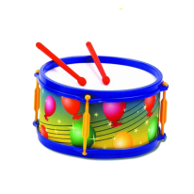

1. 2. 3. 4.

Б) Сосчитать слова, в названии которых есть звук «Р»

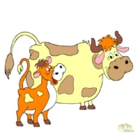  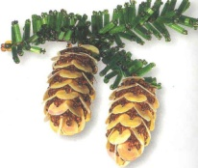 

1. 2. 3. 4.

В) Найти четвертую лишнюю картинку (3 картинки со звуком **[Р],** 1 картинка

со звуком **[Рь]**)

   

1. 2. 3. 4.
2. **Совершенствование грамматического строя речи. Словообразование.**

Логопед предлагает рассмотреть Смешариков, отмечая при этом их особенности:

- Ребята, посмотрите, какие у Кроша длинные уши, значит, он какой?

Дети: - Крош длинноухий.

- У Нюши розовые щечки, значит, она какая?

Дети: - Нюша розовощекая.

- У Совуньи длинные крылья, значит, она какая?

Дети: - Совунья длиннокрылая.

- Копатыч любит трудиться (труд), значит, он какой?

Дети: - Копатыч трудолюбивый.

1. **Итог занятия.**

Ребята, Смешарикам очень понравилось с вами играть, и они хотят подарить вам раскраски (раскраски Смешариков детям на выбор).

Какое задание вам понравилось выполнять больше всего?

Что выполнять было сложно?

За что бы вы себя сегодня похвалили?

